

Ваганова Ольга

Копирование без письменного согласия автора запрещено!

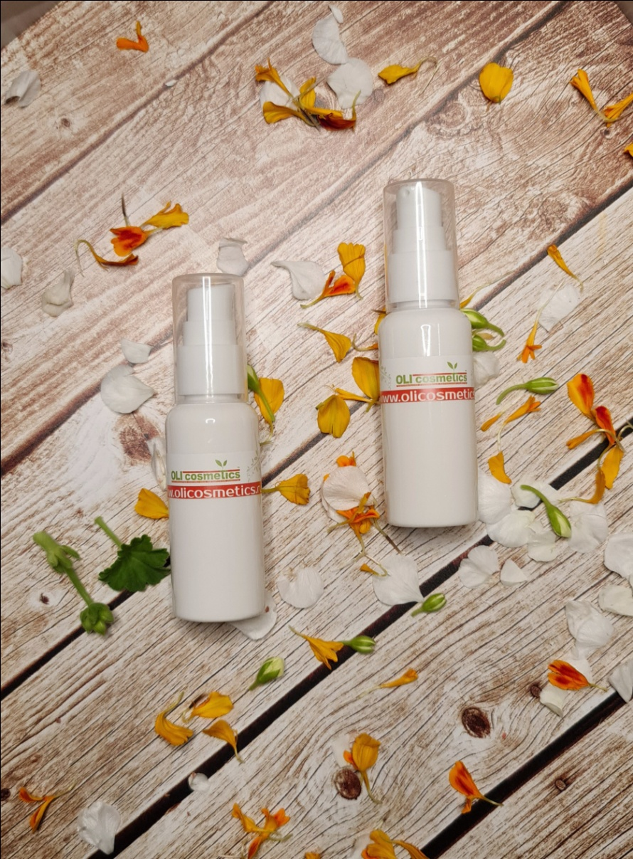

Основные механизмы старения кожи. Пептидная косметика и факторы роста

Старение это сочетанный эффект накопленных дефектов на молекулярном уровне. Именно они постепенно приводят к изменениям на лице, нарушениям функций тканей и органов.   
  
В отличие от внутренних органов, внешние возрастные изменения происходят существенно раньше, чем будут проявлены органные изменения.   
Это дает нам возможность заниматься коррекцией кожи заранее, задолго до развития настоящих изменений, связанных с возрастом.

Хотя на сегодняшний день нет ни одной методики, которая на 100% сохранит кожу юной, с помощью обычного ухода, грамотным применением косметики, мы можем достаточно долго продлевать молодость кожи и поддерживать ее привлекательной и здоровой.

**КОЖА И ВОЗРАСТ:**

**Дети и подростки:**

Пожалуй, есть единственное время, когда коже можно не уделять внимание- это примерно с 6-8 месяцев и до начала полового созревания. Раньше мы могли говорить о 15-16 годах, теперь это, скорее, 10-12 лет.   
Кожа детей гладкая, натянутая, упругая, всегда свежая- смотреть и трогать ее сплошное удовольствие.   
Но затем все меняется: кожа подростков прежде всего становится жирной. У некоторых он просто появляется в Т-зоне, у некоторых его столько, что он стекает с лица, забивая сальные протоки.

Именно в этом возрасте может появиться акне, борьба с которым растянется на десятилетие.   
Оставить все как есть и не бороться с воспалениями тоже нельзя- в этот период формируется кожный иммунитет, который закончится образованием биопленок.   
Которые в дальнейшем могут снова активироваться в более позднем возрасте. К примеру, женщина уже входит в менопаузу, а ее лицо похоже на проблемную кожу подростка.

Очень немногие подростки понимают, что кожу надо защищать от солнца, что умываться надо не мылом и не чем-то, что просто пенится. Что уход за кожей это всегда система. Что питаться всем подряд нельзя и внешность это еще и то, что мы едим.

**Юный возраст.**

Первые улучшения могут начаться с 17-19 лет. Часто к 20 годам кожа уже успокаивается. Она становится менее жирной. Воспаления появляются если есть недочеты в питании, обилии сладостей или недостатке сна.   
Но внешне кожа все такая же свежая и натянутая.

Если кожа чистая, подобрать уход не составит проблем. Сейчас может подойти любой чистый состав, который будет просто бережно очищать и увлажнять.   
Самое идеальное для подростков это включить в свой уход косметику с пробиотиками (не всю сразу, а пару продуктов) и больше внимания уделять маскам и отшелушиванию .  
Так как кожа сейчас регенерирует быстрее, роговой слой может слетать с поверхности с задержкой, вызывая закупорку пор.   
Нет необходимости в использовании сыворотки или средств антиэйдж, так как процессы в живых слоях сейчас находятся на самом высоком уровне. А вот работать с роговым слоем, вовремя его удалять и укреплять, собирать жир с поверхности- то, что надо.

Если кожа проблемная, то, конечно, придется поискать свое средство. Кому-то подойдут средства с салициловой кислотой, кому-то с серой или цинком, ретинол, кислоты, средства с правильными жирными кислотами, комплекс минералов.   
Нужно пробовать и налаживать систему, вводя на 1-2 продукту и смотреть реакцию кожи.

С 25 лет все начинает меняться. Именно в этом возрасте начинаю происходить внутренние изменения, связанные с синтезом и распадом коллагена.   
Впервые распад коллагена выше, чем его синтезирует организм.   
Пока всего лишь на 0,2 %. Но эта цифра будет расти.   
К 40 годам потери составят 6%, а к 60 годам- безвозвратные потери коллагена будут примерно 11-12%.   
  
В этот период замедляется скорость обновление эпидермиса, роговой слой утолщается и отмечается тусклость кожи.   
Можно заметить морщинки вокруг глаз. И если морщинки на нижнем веке это и еще и вклад мимики и веселого нрава, то гусиные лапки во внешних уголках глаз это уже настоящие возрастные изменения.   
В этом возрасте уже частый запрос на отбеливание кожи и борьба с пигментацией- так начинает проявляться накопленный эффект солнечной инсоляции.

Чем ближе к 30, тем чаще звучит запрос на омоложение. Откровенно говоря, кожа именно к этому возрасту только начинает получать уход, которого она достойна.

**Зрелая кожа.**

В период с 30 до 40 лет старение кожи становится все заметнее, но чем ближе к 30, тем легче корректировать и задержать молодое и красивое состояние.   
Чем ближе к 40, тем длительнее и активнее должны быть методы воздействия.   
В это время начинает ухудшаться способность удерживать влагу. Девушки стремятся каждый продукт выбирать увлажняющий, но часто не достигают результата, так как увлажнение это целая система, которая «цепляется одна за одну» функцию.   
Уже накапливается дефектный коллаген, вовсю проявляются процессы гликирования, кожа проседает.   
С одной стороны истончается жировая прослойка, с другой стороны она начинает менять свое местоположение: щеки «спускаются» вниз. В районе шеи, подбородка и нижней части щек жира больше.   
Опасное решение в этот момент пытаться убрать жир с помощью липолитиков.

С 40 до 50 лет кожа начинает готовиться к менопаузе.   
Если вы не теряли время в 30лет, то в 40 кожа выглядит хорошо, возрастные изменения минимальны. Но после 46-48 меняющийся гормональный фон будет вносить свой вклад во внешний вид.   
Кожа именно сейчас увядает. Она становится более сухой. Или нормальной, с одной стороны это хорошо, но эти изменения нужно учесть и сменить уходовые средства.   
С другой стороны в этот период могут проснуться биопленки, которые сохранились на коже в подростковый период. И перед входом в менопаузу начнут снова появляться воспаления.   
  
Изменяется и истончается толщина всей кожи: эпидермиса, дермы и гиподермы. В это время худеть уже запрещается.   
Лучше все проблемы с весом решить до 40 лет. Если сейчас требуется коррекция веса на уменьшение, то делать крайне медленно.

**Увядающая кожа.**

Процесс изменения кожи и быстрого старения длится обычно с 50 до 60 лет. Буквально каждый месяц вы можете замечать на лице изменения. Постоянно не хватает влаги, эластичности. Кожа легко растягивается и складывается в заломы, а расправляется долго.

После 60 лет наступает период относительной стабильности. Наверное, в этот период мы уже не сможем омолодить кожу так, чтобы радикально, ничем, кроме хирургии.   
Но и в этом периоде правильно подобранная программа ухода способная поддерживать ресурсы кожи. И сейчас, в этом возрасте, вы будете иметь то лицо и ту кожу, которую «заслужили» годами прошлых ухаживаний за ней.

*Если вы загорали и злоупотребляли загаром- тонкая, иссеченная морщинами, пигментированная кожа без тонуса.*

*Если ваш косметический уход был время от времени или «чем-нибудь», то на поверхности будет выражен кожный рисунок и рыхлость.*

В 70 лет основная «проблема» это толстый роговой слой и ощущение пергаментности кожи. Дерма в этот период минимальна по своей толщине, поэтому просвечивает подкожно-жировая клетчатка, что придает коже желтый оттенок.

Даже в 70 лет за кожей нужно ухаживать, соблюдая по очередности шаги.   
Наверное, в 70 лет понимается что активная жизнь позади и, по- большому счету, уже все- равно как ты выглядишь, главное утро без давления и возможность двигаться.

Но если вам сейчас 30 или 40, не совершайте подростковых ошибок- когда в 14 лет все 40 летние кажутся стариками.   
В 40 и в 45 лет очень хочется жить и жить активно. Красиво и ярко.   
В 70 лет будут точно такие же ощущения и желания.

**Таблица идеальных средств с пептидами и факторами роста**

|  |  |  |
| --- | --- | --- |
| **Продукт** | **Действие** | **Где искать** |
| **СЫВОРОТКИ ДЛЯ ЛИЦА** | | |
| Синергия 5 пептидов | Мощное действие от морщин. Комплекс пептидов сигнальщиков и пептидов сборщиков. Вместе они находят и корректируют место проблемы/морщины/залома. Хорошая сыворотка для начала в 30 лет, так и для коррекции возрастных изменений в 50. | 50 гр <https://olicosmetics.ru/905>  30 гр <https://olicosmetics.ru/904> |
| Сыворотка Vеndetta | Хороша для возраста 35+ когда дерма начинает истончаться из-за деформаций коллагена.  Или когда вы находитесь в процесс похудения.  В любом случае ближе к 40 1 раз в год проходить курс этой сывороткой не менее полугода | 50 гр <https://olicosmetics.ru/1491>  30 гр. <https://olicosmetics.ru/1518> |
| Сывороточный концентрат "Уровнем выше" | Когда вы видите что кожа теряет тонус. Основная задача сыворотки: подтянуть овал лица, уменьшить отечность, вернуть рельефность овалу лица, убрать морщины и повысить плотность и высоту кожи. | <https://olicosmetics.ru/1595> |
| Сыворотка «Одни плюсы» для красивой кожи | Клетки кожи, обработанные сывороткой «Одни плюсы» проявляют свойства более молодых клеток: синтез жиров, удержание влаги, восстановление процессов регенерации, свойственных молодой коже. Восстанавливается упругость, плотность, высота, эластичность.  Можно использовать под аппаратную косметологию. (Дополнительно получите консультацию) | <https://olicosmetics.ru/1618> |
| ФАКТОРЫ РОСТА сыворотка для лица | Используется группа факторов роста для большего результата:  - Эпидермальный фактор роста EGF - Инсулиноподобный фактор роста IGF-I  - Фактор роста фибробластов FGF - Васкулярно-эндотелиальный фактор роста VEGF  - Трипептид коллагена (Трипептид-29) | <https://olicosmetics.ru/1641> |
| Сыворотка для век "Блефаро СТОП" | Укрепляет, защищает от повреждений роговой слой, подтягивает кожу.  При этом воздействует на сосудистую сетку, стимулируя кровообращение и отток лимфы. Снижает процент налипания глюкозы и накопления повреждений. Мягкая альтернатива блефоропластике- подтягивается провисание верхних век. | 15 гр <https://olicosmetics.ru/1603>  30 гр <https://olicosmetics.ru/1604> |
| Кислородная SOS-сыворотка | Цвет лица возвращает свою яркость, свежесть и сияние.  Пигментные пятна заметно бледнеют, кожа становится ровной, гладкой и просто сияет: она выглядит моложе.  Мелкие морщины уходят, глубокие сокращаются  Увлажнение длится 24 часа в сутки  Кожа дышит и живет- поступление кислорода в глубокие слои восстанавливает ее глубинные процессы жизнедеятельности.  Видимое уменьшение проявлений купероза (в зависимости от стадии купероза-улучшение ситуации может стартовать с этого периода, либо быть очень заметным). | <https://olicosmetics.ru/1171> |
| БАД (сыворотка) на основе незаменимых аминокислот и витаминов |  | <https://olicosmetics.ru/1423> |

|  |  |  |
| --- | --- | --- |
| **Продукт** | **Действие** | **Где искать** |
| **КРЕМЫ ДЛЯ ЛИЦА И ГЛАЗ** | | |
| Факторы роста- крем для лица | Используется группа факторов роста для большего результата:  - Эпидермальный фактор роста EGF - Инсулиноподобный фактор роста IGF-I  - Фактор роста фибробластов FGF - Васкулярно-эндотелиальный фактор роста VEGF  - Трипептид коллагена (Трипептид-29) | <https://olicosmetics.ru/1578> |
| Плацентарный комплексный крем | Плацента- биологический растительный коктейль, воспроизводящий функцию человеческой плаценты: поддерживает и стимулирует клеточный рост. Уменьшает количество и глубину морщин. Регулирует водный и питательный баланс в коже. Стимулирует регенерацию. Укрепляет сосуды.  Кожа полностью регенерируется, стволовые клетки начинают непрерывно образовываться. | <https://olicosmetics.ru/1393> |
| Пептидный крем с фитоэстрогенами (день/ночь) | Маркеры старения изучены биохимически и это не просто морщины и провисание. Все процессы происходят глубоко в дерме и эпидермисе, к тому же, изменяется само состояние подкожно-жировой клетчатки. С возрастом, при гормональном перестроении, как и в подростковом периоде, происходят большие изменения: стирается четкая грань между слоями дермы и эпидермиса, ухудшается трофика и дыхание кожи, слои становятся тонкими, сообщения между клетками кожи нарушается. Во многом это связано с понижением эстрогена- гормона молодости. В предменопаузальном периоде в связи со снижением выработки эстрогена, уменьшается так же и экспрессия эстрогеновых рецепторов. | День <https://olicosmetics.ru/1605>  ночь <https://olicosmetics.ru/1606> |
| Крем для лица «Благоприятное время» | Комбинация пептидов и церамидов: благодаря запатентованному составу данный комплекс показывает быстрое и эффективное обновление клеток эпидермиса. Заживляет и восстанавливает целостность рогового слоя. В зиму,  при сухом климате, после активного солнца, после пилингов. Имитирует состав гидро-липидной мантии. | <https://olicosmetics.ru/1446> |
| Активный кислород и дыхание клетки кожи | Нерадикальная форма кислорода полноценно ухаживает за кожей, увлажняя, смягчая и омолаживая ее, компонент анти-эйдж косметики. Повышает дыхательные функции в коже, улучшает тонус и цвет, яркость кожи. Помогает в регенерации клеток и входу в правильно запрограммированный апоптоз | Вся кислородная серия <https://olicosmetics.ru/1352> |
| Серия с таурином | Поддерживает гомеостаз клетки.  Стабилизирует клеточную мембрану и объем каждой клеточки за счет осмотического воздействия: влага устремляется навстречу таурину и смачивает все вокруг.  Ловушка для перекисного окисления жиров, уменьшает образование самого агрессивного для кожи свободного радикала- пероксинитрита и одновременно стимулирует синтез суперооксиддисмутазы.  Проявляет свойства антиглирующего компонента- уменьшает отрицательное воздействие глюкозы на белки коллагена и эластина, препятствует связываю этих белков и их тугоподвижности.  Отличный увлажняющий компонент для долгого комфорта кожи. | Крем для лица с таурином  <https://olicosmetics.ru/1623>  Сыворотка с таурином  <https://olicosmetics.ru/1624> |
| Крем для глаз "Второе решение" 45+ | Активирует экспрессию генов  (на уровне 80%- это очень высоко), т.е. активность клеток, свойственных молодым клеткам  Запускает синтез  белков: коллагена и эластина: кожа становится более упругой и плотной.  Уменьшает темные круги под глазами: кожа становится более однородная и без возрастной пигментации.  Увеличивается уровень цитокинов: клетки активнее сообщают друг другу текущее положение дел и быстрее реагируют на внесенный уход. | <https://olicosmetics.ru/1668> |
| Крем для глаз «Одно решение» | Рекордные короткие сроки по видимому результату! Производитель обещает уже через 14 дней!  Стимулирует обновление кожи, способствует длительному увлажнению, уменьшает контактное раздражение.  Уплотняет кожу, организовывает обменные процессы в коже и дает визуальную гладкость.  Улучшает эластичность кожи (что очень важно, когда нежная кожа век подвергается регулярному растяжению из-за отечности)  Снимает отек, укрепляет сосуды и осветляет кожу, что будет полезным, если у вас темные круги под глазами. | 30 гр <https://olicosmetics.ru/1447>  15 гр <https://olicosmetics.ru/1517> |

**Работа выполнена Вагановой Ольгой.   
Копировать без письменного согласия автора запрещено.   
Ознакомиться с ассортиментом** [**www.olicosmetics.ru**](http://www.olicosmetics.ru)

**Связаться со мной по контактам, указанным на сайте.**